

République du Sénégal

Un Peuple-un But-une Nation

****************************

MINISTERE DE L’ECONOMIE, DU PLAN ET DE LA COOPERATION

****************************

 AGENCE NATIONALE DE LA STATISTIQUE ET DE LA DEMOGRAPHIE

*************************

ECOLE NATIONALE DE LA STATISTIQUE ET DE L’ANALYSE ECONOMIQUE PIERRE NDIAYE

(ENSAE-SENEGAL)



Statistique exploratoire spatiale

**Résumé des travaux pratiques**

**Rédigé par** :

**Khadidiatou COULIBALY**

**Jeanne Amana ONANENA AMANA**

**Tamsir NDONG**

**Samba DIENG**

**Sous la supervision de :**

**M. Aboubacar HEMA**

**Décembre 2024**

Remerciements

Nous tenons à exprimer notre profonde gratitude à notre professeur Monsieur **Aboubacar HEMA** pour sa pédagogie exceptionnelle et ses précieux conseils de vie. Votre manière d’enseigner, basée sur le « learning by doing », nous a permis d’apprendre en agissant, de mieux comprendre les concepts et de les appliquer efficacement. Nous nous sommes imprégner des statistiques exploratoires spatiales et comptons mettre en applications les connaissances apprises durant ce cours.

Au-delà des connaissances théoriques, vos précieux conseils et votre capacité à rendre les sujets complexes accessibles ont grandement contribué à notre progression. Merci d’avoir su créer un environnement d’apprentissage stimulant et inspirant. Nous espérons, dans le futur, avoir la chance de travailler avec vous sur des projets d'envergures pour vous prouver que ces 30h que nous avons passées n'auront aucunement été vaines.

Nous remercions également tout le corps administratif et professoral de l’ENSAE pour la qualité de l’enseignement reçu en particulier le directeur **M. Idrissa DIAGNE** ainsi que le chef de la filière de formation des ingénieurs statisticiens économistes **M. MAMADOU BALDE**.

Sommaire

Remerciements 1

Sommaire 2

Liste des figures 3

Introduction 4

TP 1 : Importation et visualisation 5

TP 2 : Opérations sur des images 7

TP 3 : Présentation de la structure d’accueil 9

TP 4: Situations de malaria au Cameroun 10

TP 5 : Analyse de la malaria au Cameroun (avec les données de population) 13

TP 6 : Présentation de la structure d’accueil 18

TP 7 : Présentation de la structure d’accueil 24

TP 8 et TP 9 : Présentation de la structure d’accueil 25

TP 10 : Présentation de la structure d’accueil 26

Conclusion 28

Table des matières cc

Liste des figures

Figure 1 : Résultat visuel du TP1 5

Figure 2 : Affichage sur carte interactive 6

Figure 3 : Visualisation du taux de malaria au Cameroun sur la période de 2000 à 2022 7

Figure 4 : Statistiques descriptives 8

Figure 5 : Visualisation du Cameroun sur GEE 9

Figure 6 : Situation de la malaria au Cameroun en 2022. 12

Figure 7 : Population du Cameroun avec les régions 15

Figure 8 : Le Cameroun avec et sans buffer 16

Figure 9 : Les départements du Cameroun 16

Figure 10 : La population du Cameroun avec les régions 16

Figure 11 : Distribution des événements selon les pays 21

Figure 12 : La prépondérance de certains d’événements 21

Figure 13 : Les différents événements selon les localités 21

Figure 14 : La prépondérance de certains d’événements selon les années 22

Figure 15 : Recherche de données sur le changement climatique 25

Figure 16 : NDBI 27

Figure 17 : NDVI 27

Introduction

Le cours de statistiques exploratoires spatiales se concentre sur l'utilisation de données satellitaires pour calculer divers indicateurs statistiques. Tout au long de ce cours, nous avons manipulé différents logiciels adaptés aux besoins spécifiques de chaque exercice pratique (TP) :

* Python a été utilisé pour les TP 1 et 2, permettant l'analyse de données et la création de modèles statistiques de base.
* Google Earth Engine (GEE) avec JavaScript a été appliqué lors des TP 3 et 4, offrant des outils puissants pour la visualisation et l'analyse spatiale à grande échelle.
* R a été l'outil principal pour les TP 5, 6, 7 et 8, notamment pour les analyses statistiques approfondies et la modélisation des données spatiales.
* GEE avec Python a été employé pour les derniers TP, combinant la flexibilité de Python avec les capacités de traitement géospatial de GEE.

Ce parcours a permis d'acquérir une maîtrise progressive des techniques d'analyse statistique et des méthodes de traitement des données satellitaires, en utilisant des environnements de programmation variés et complémentaires.

TP

1

# TP 1 : Importation et visualisation

Les données utilisées pour ce premier TP provenaient du site HDX pour les fichiers shapefiles (Mali), tandis que les fichiers raster ont été fournis par le professeur. L'objectif principal de ce TP était l'importation et la visualisation de ces données. Pour cela, nous avons utilisé les bibliothèques suivantes :

* La bibliothèque rasterio : elle permet de lire et manipuler le fichier .tiff.
* La bibliothèque geopandas : elle permet de lire et manipuler le shapefile des divisions administratives.
* La bibliothèque matplotlib : elle permet d'afficher l'image.
* La bibliothèque folium : elle est utilisée pour créer des cartes interactives basées sur les données géospatiales.

Après avoir prévisualisé les données, nous avons généré des graphiques comme le suivant :

1. Résultat visuel du TP1

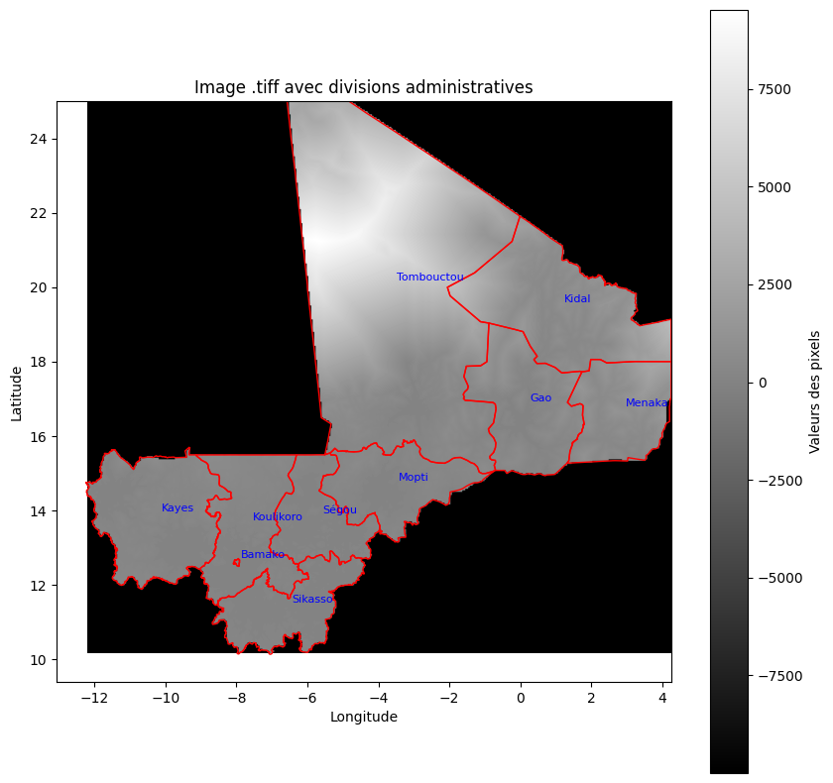

Source : HDX, calcul de l’auteur

Cette carte représente les subdivisions administratives de premier niveau du Mali.

Une visualisation sur une carte donne le résultat suivant.

1. 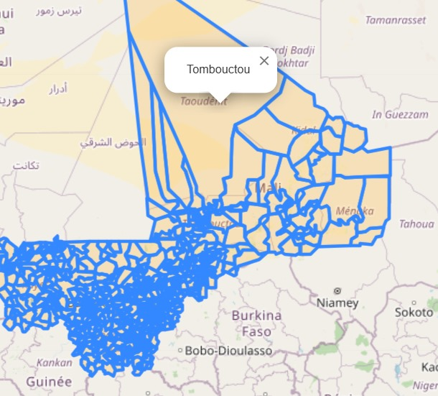Affichage sur carte interactive

La seconde partie du TP consistait à faire afficher les métadonnées d’un raster (résolution, nombre de pixels en longueur et en largeur, lecture d’une bande etc.) ainsi que toute autre information autour d’un shapefile : le nombre de géométries, le périmètre, le système de projection.

**Le principal défi était la compréhension des notions de Coordonate Reference System et de système de projection.**

TP

2

# TP 2 : Opérations sur des images

Ce TP, réalisé sur Python, avait pour objectif de calculer des statistiques à partir de fichiers vectoriels (Cameroun), en utilisant des données couvrant la période de 2000 à 2022. Ces données, issues d'images satellitaires, représentaient les taux de prévalence du paludisme au Cameroun. Avant d'effectuer les calculs, nous avons préalablement traité les valeurs manquantes. Le graphique suivant illustre les résultats obtenus :

1. Visualisation du taux de malaria au Cameroun sur la période de 2000 à 2022

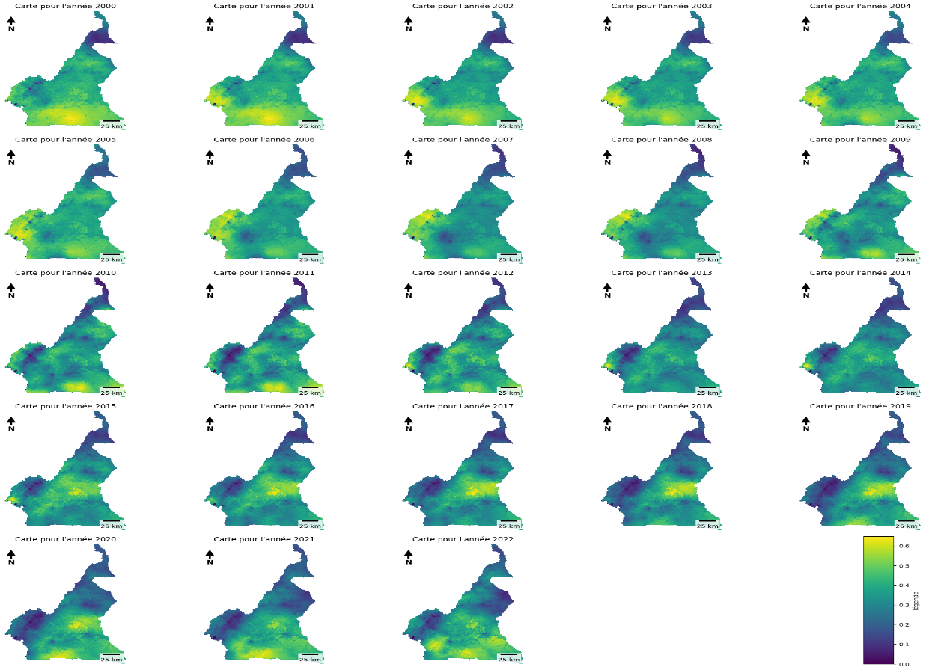

Source : HDX, calcul de l’auteur

Ensuite, nous avons calculé les statistiques à partir des fichiers raster. Il s’agissait de calculer, sur la durée, pixel par pixel, la moyenne, l’écart-type, le min et le max. La représentation obtenue est présentée ci-dessous :

1. Statistiques descriptives

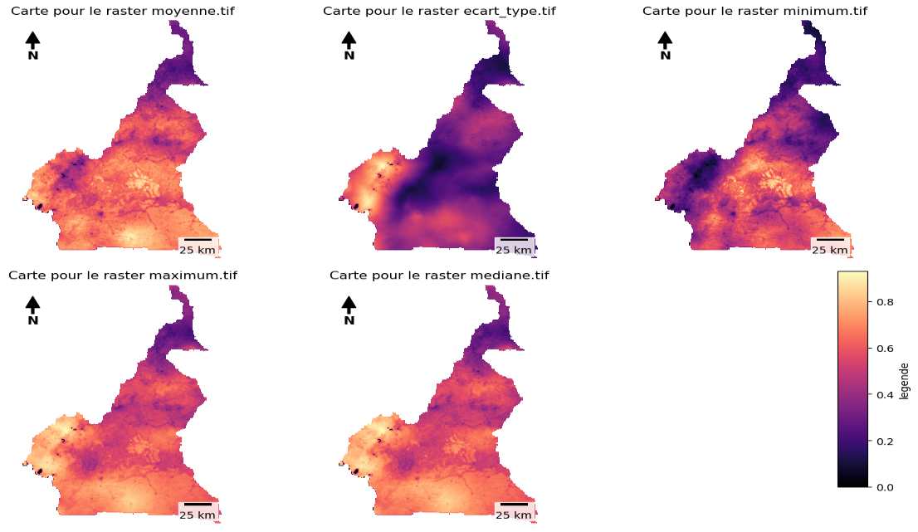

Source : HDX, calcul de l’auteur

PS : Nous avons aussi eu à créer une **animation GIF** ou **time series animation qui faisait défiler les rasters pour les diverses années considérées.** Ce fut un challenge intéressant à relever.

TP

3

# TP 3 : Présentation de la structure d’accueil

Pour ce TP, nous avons utilisé le logiciel Google Earth Engine (GEE) avec JavaScript. L'objectif principal était de calculer les taux de prévalence du paludisme **par division administrative**. Pour cela, nous avons utilisé la fonction **ReduceRegions** qui permet de faire les calculs suivant les géométries d’un fichier shp. Il fallait donc importer le raster contenant les informations sur le taux de malaria et le shapefile du Cameroun et comprendre la logique des **reducers.**

1. Visualisation du Cameroun sur GEE

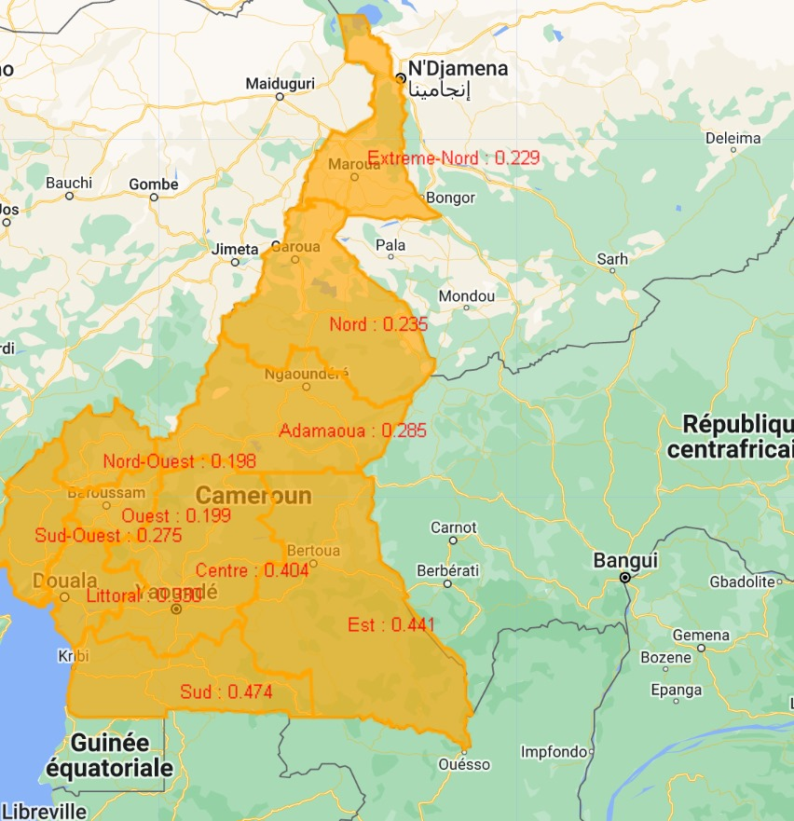

On obtient comme output des listes contenant le nom de l’admin et sa valeur moyenne.

**PS : Nous avons aussi eu à mettre les labels sur la carte (sous forme de layer) grace à un package développé par un utilisateur de GEE (gena-text).**

TP

4

# TP 4: Situations de malaria au Cameroun

## Objectif principal

Le TP visait à exploiter Google Earth Engine (GEE) avec JavaScript pour analyser la répartition spatiale de la malaria au Cameroun. L'objectif spécifique était de produire des images raster classifiées en trois catégories de gravité basées sur le taux de malaria, et d'appliquer une représentation visuelle avec des couleurs distinctes :

* **Vert :** Absence de crise (faible taux de malaria).
* **Jaune :** Situation modérée.
* **Rouge :** Situation grave.

## Étapes principales du TP

1. **Importation des données :**  
   Plusieurs fichiers raster ont été importés pour analyser les taux de malaria sur trois années consécutives (2020, 2021, 2022). Les fichiers de moyenne et d’écart-type ont également été utilisés pour définir les seuils de classification.
2. **Prétraitement des données :**
   * Les rasters ont été découpés (**clipped**) pour se concentrer sur la zone d'intérêt définie (AOI_CMR).
   * La première bande des rasters a été sélectionnée pour les analyses.
3. **Création des seuils de classification :**  
   Deux images représentant les bornes inférieure et supérieure ont été générées :
   * **Borne inférieure :** moyenne + écart-type.
   * **Borne supérieure :** moyenne + 2 × écart-type.
4. **Classification des pixels :**
   * Trois méthodes différentes ont été utilisées pour classer chaque pixel dans l'une des trois catégories :
     + **Méthode 1 :** Fonction pas à pas (basée sur des comparaisons logiques).
     + **Méthode 2 :** Version simplifiée de la méthode 1.
     + **Méthode 3 :** Utilisation d’une expression conditionnelle compacte.
5. **Visualisation des résultats :**  
   Les rasters classifiés pour chaque année et chaque méthode ont été affichés sur la carte avec une palette de couleurs : vert, jaune, rouge. **(aucun modéré, grave)**
6. **Exportation des résultats :**  
   Les images résultantes ont été exportées vers Google Drive au format raster avec une résolution de 5000 mètres.

## Défis rencontrés

* **Manipulation des rasters :** La nécessité de clipper, sélectionner des bandes, et harmoniser les formats des données importées pour les calculs a été complexe.
* **Classification efficace :** Le choix entre les différentes approches de classification (étape par étape ou conditionnelle) a nécessité une réflexion sur l’équilibre entre lisibilité du code et efficacité.
* **Performance du système :** Travailler avec des rasters de grande taille sur une plateforme en ligne comme GEE peut engendrer des temps de calcul longs, particulièrement pour des AOI étendues.
* **Gestion des exports :** Définir la région d’exportation et adapter les paramètres de résolution ont demandé une précision accrue pour éviter des erreurs dans le traitement ou la sauvegarde.

## Pertinence des méthodes

* **GEE comme outil puissant :** L’utilisation de GEE a permis d'automatiser l’analyse spatiale sur plusieurs années de manière rapide et reproductible.
* **Méthodes de classification :** Les trois méthodes offrent une flexibilité selon les besoins de l’utilisateur :
  + La **méthode 1** est idéale pour une meilleure compréhension des étapes. (décomposition du processus de calcul)
  + La **méthode 2** améliore l’efficacité tout en restant lisible. (un code un peu plus consis)
  + La **méthode 3** est la plus concise et convient pour des scripts avancés. (utilisant une expression de condition ternaire, comme en langage C)
* **Visualisation et exportation :** L’application d’une palette de couleurs claire rend les résultats compréhensibles, et l’exportation directe vers Google Drive garantit une intégration facile avec d’autres outils.

**Pour 2022, on obtient le raster suivant :**

1. 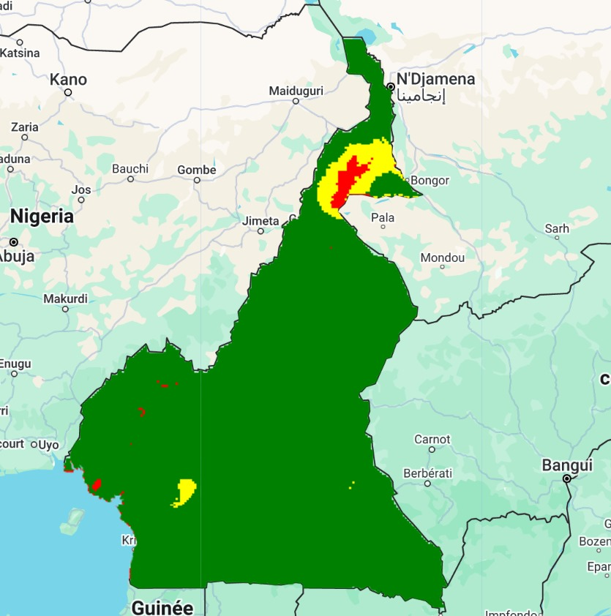Situation de la malaria au Cameroun en 2022.

## Conclusion

Ce TP illustre parfaitement l’application pratique de GEE pour la statistique spatiale. L’approche méthodologique suivie, combinée à une flexibilité dans le traitement des données, démontre la pertinence de cet outil pour des analyses géospatiales complexes, notamment dans un contexte de santé publique comme la lutte contre la malaria.

TP

5

# TP 5 : Analyse de la malaria au Cameroun (avec les données de population)

## Objectif principal

Ce TP avait pour objectif d'utiliser R pour explorer les données spatiales et statistiques relatives à des indicateurs environnementaux et sanitaires au Cameroun. L'accent a été mis sur

* L’analyse spatiale des taux de malaria en 2022.
* La mise en relation avec la répartition de la population.
* La production de cartes et visualisations pour interpréter les résultats.

## Étapes principales du TP

1. **Chargement des bibliothèques et données :**
   * Utilisation de bibliothèques géospatiales comme **sf**, **raster**, et **stars** pour manipuler des données vecteurs et rasters.
   * Importation des fichiers shapefile pour les limites administratives et des rasters représentant :
     + Les taux de malaria en 2022.
     + La population du Cameroun.
2. **Prétraitement des données :**
   * Les rasters ont été découpés (**crop**) et masqués (**mask**) pour correspondre aux limites géographiques du Cameroun.
   * Les données population et malaria ont été converties en formats compatibles pour l’analyse géospatiale.
3. **Visualisation des données :**
   * Une carte représentant la densité de population a été créée, superposée avec les limites administratives des départements.
   * Une autre carte a illustré les niveaux de gravité de la malaria avec des couleurs différenciées (vert, jaune, rouge).
4. **Analyse croisée :**
   * Les zones avec des taux de malaria élevés ont été croisées avec les données de population pour identifier les régions les plus vulnérables.
   * Des résumés statistiques ont été calculés pour chaque département afin d’identifier les priorités sanitaires.

## Résultats saillants

1. **Répartition spatiale de la malaria :**
   * Les régions du nord et du sud-est du Cameroun ont montré des taux de malaria élevés (zones rouges).
   * Les zones urbaines avaient des taux modérés ou faibles, probablement en raison d’un meilleur accès aux soins.
2. **Population et vulnérabilité :**
   * Une forte corrélation a été observée entre les zones densément peuplées et des taux modérés de malaria.
   * Les régions avec une faible densité de population présentaient souvent des taux critiques, ce qui pourrait refléter un accès limité aux infrastructures de santé.
3. **Priorités sanitaires :**
   * Les départements identifiés avec une population vulnérable élevée et des taux critiques ont été considérés comme prioritaires pour des interventions.

## Défis rencontrés

1. **Manipulation des données :**
   * Le découpage et le masquage des rasters ont parfois nécessité des ajustements pour résoudre des problèmes d’alignement spatial.
2. **Temps de calcul :**
   * Les données volumineuses ont entraîné des ralentissements, nécessitant l’optimisation des scripts.
3. **Interprétation des résultats :**
   * La distinction entre les effets de la densité de population et les facteurs environnementaux sur les taux de malaria a demandé des analyses approfondies.

## Pertinence des méthodes

* **Utilisation de R :** R a permis une intégration fluide entre les analyses statistiques et la production de cartes géospatiales.
* **Approche systématique :** Le découpage des rasters et l’utilisation de shapefiles garantissent une précision dans les analyses.
* **Visualisation intuitive :** Les cartes produites sont claires et offrent une base solide pour des prises de décision informées.

1. Population du Cameroun avec les régions

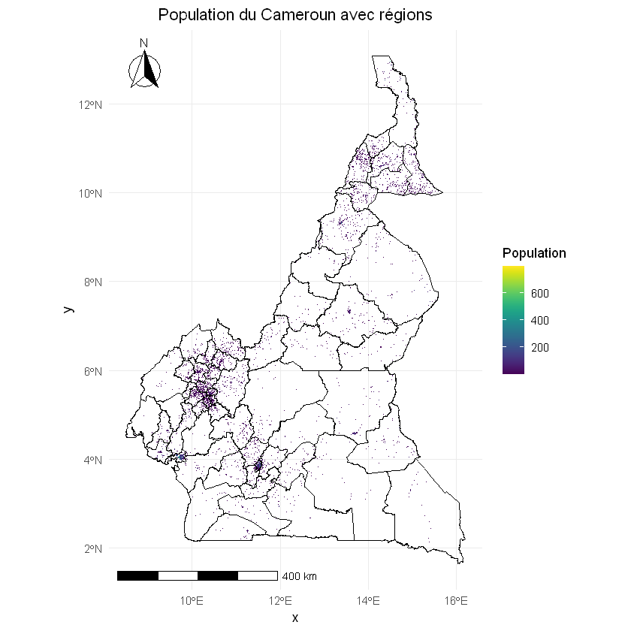

1. Le Cameroun avec et sans buffer

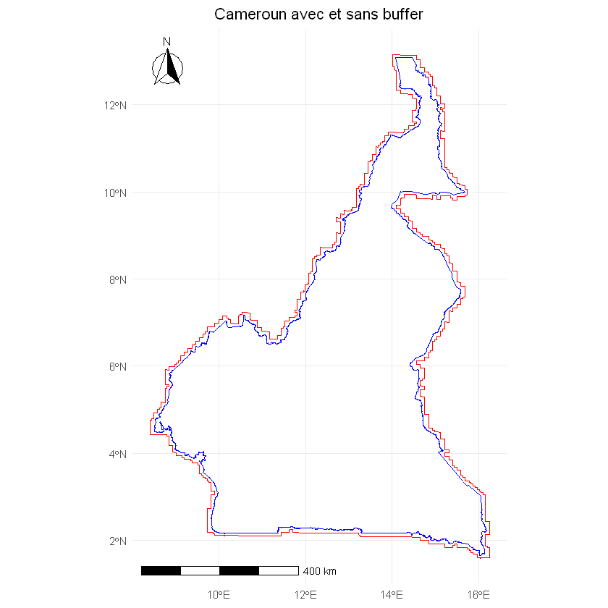

1. Les départements du Cameroun

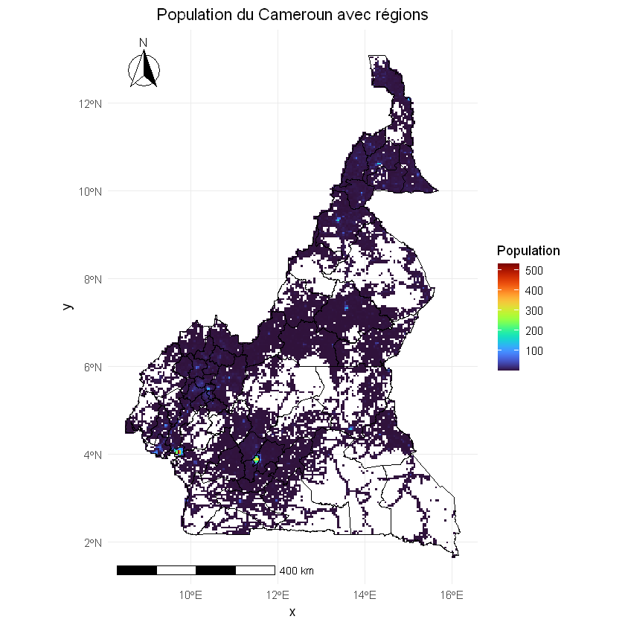

1. La population du Cameroun avec les régions

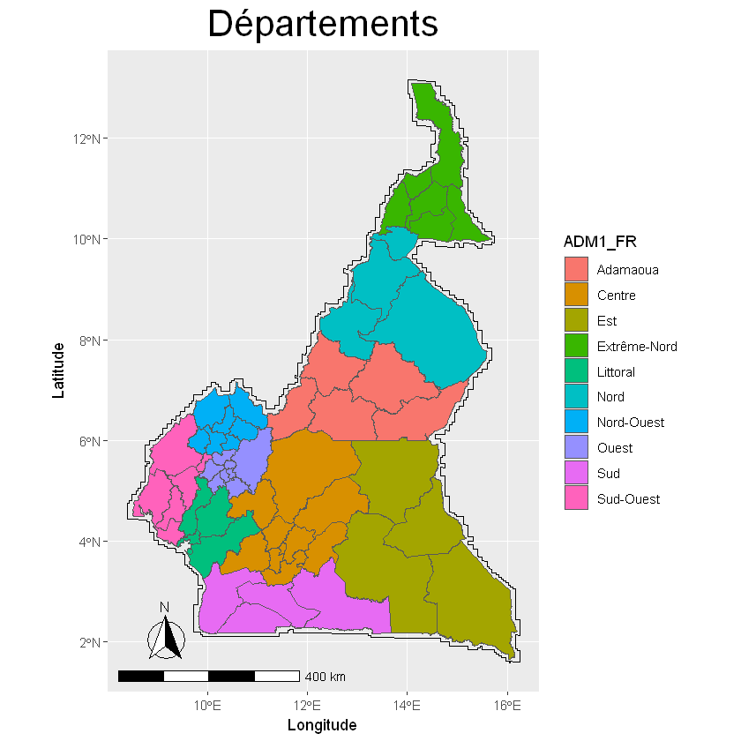

## Conclusion

Ce TP a démontré l’efficacité de R pour des analyses géospatiales combinées à des interprétations statistiques. Les résultats obtenus sont exploitables pour orienter des politiques de santé publique et des interventions ciblées contre la malaria. ​

TP

6

# TP 6 : Présentation de la structure d’accueil

## Contexte et Présentation

Ce document, intitulé *"Statistique exploratoire spatiale : Travaux Pratiques N°6"*, représente un travail pratique réalisé dans un cadre éducatif à l'ENSAE Dakar pour l'année académique 2024-2025. Il s’inscrit dans le programme de formation en statistiques appliquées et a été mené sous la supervision de M. Aboubacar HEMA.

L’objectif principal de ce TP était d’explorer et d’analyser des données géospatiales à l’aide de R, tout en appliquant des concepts fondamentaux de statistiques spatiales. Il s’agissait notamment de transformer des données brutes en représentations visuelles et analytiques exploitables.

## Objectifs

Le TP visait à appliquer des méthodes de statistiques spatiales pour :

1. Importer et visualiser des données géospatiales.
2. Calculer le nombre d'attaques par région administrative.
3. Créer des rasters autour des zones d'attaques.
4. Générer et analyser des rasters pour chaque année afin d’observer l’évolution spatiale et temporelle.
5. Visualiser les résultats sous forme de cartes et graphiques clairs et interprétables.

## Méthodologie et Étapes

**1. Importation et Prétraitement des Données**

* **Approche** :
  + Chargement des bibliothèques essentielles telles que ggplot2, dplyr, leaflet, sf, raster, et terra.
  + Configuration du répertoire de travail et des options graphiques pour assurer une bonne organisation du projet.
* **Défi principal** :
  + Vérifier que toutes les dépendances sont installées et éviter les conflits entre packages.

**2. Analyse des Données Spatiales**

* Importation des données géospatiales et visualisation initiale via des cartes interactives avec leaflet.
* Transformation des données en un format exploitable pour les analyses spatiales, notamment à l’aide des bibliothèques sf ou terra.

**3. Calcul des Statistiques par Région Administrative**

* Calcul des attaques par région en utilisant group_by et summarise de dplyr.
* Présentation des résultats sous forme de tableaux ou graphiques.
* **Défi potentiel** :
  + Gérer les valeurs manquantes ou incohérentes dans les données.

**4. Création de Rasters**

* Génération de rasters pour modéliser et représenter les données sous forme de grille régulière.
* **Détails** :
  + Création de rasters représentant les zones d'attaques.
  + Génération de rasters pour chaque année, permettant d’analyser l’évolution spatiale et temporelle.
  + Utilisation de raster ou terra pour manipuler ces grilles.
* **Défis principaux** :
  + Ajuster la résolution des rasters pour un compromis entre précision et performance.
  + Gérer les valeurs manquantes ou les zones sans données.

**5. Visualisation des Résultats**

* Création de cartes interactives pour observer les tendances spatiales :
  + Utilisation de palettes de couleurs perceptuelles comme viridis pour faciliter l’interprétation.
  + Génération de cartes dynamiques et esthétiques avec leaflet ou ggplot2.

## Résultats et Observations

**Résumé des Résultats :**

1. **Analyse Spatiale** :
   * Identification des régions les plus touchées par les attaques.
   * Modélisation des hotspots (zones les plus affectées) grâce aux rasters.
2. **Analyse Temporelle** :
   * Mise en évidence des tendances d’augmentation ou de diminution des attaques sur plusieurs années.

**Visualisations Produites :**

* Cartes interactives par région administrative.
* Rasters annuels illustrant la densité des attaques.
* Graphiques et tableaux récapitulatifs.

## Défis Rencontrés

1. **Gestion des Données Spatiales** :
   * Transformation des coordonnées et projections géographiques.
   * Manipulation de fichiers volumineux comme les shapefiles ou rasters.
2. **Performance** :
   * Le traitement de rasters à haute résolution a parfois engendré des problèmes de mémoire ou de lenteur.
3. **Visualisation** :
   * Choix de palettes adaptées pour garantir une lisibilité optimale.
   * Production de cartes dynamiques permettant une exploration intuitive des données.
4. Distribution des événements selon les pays

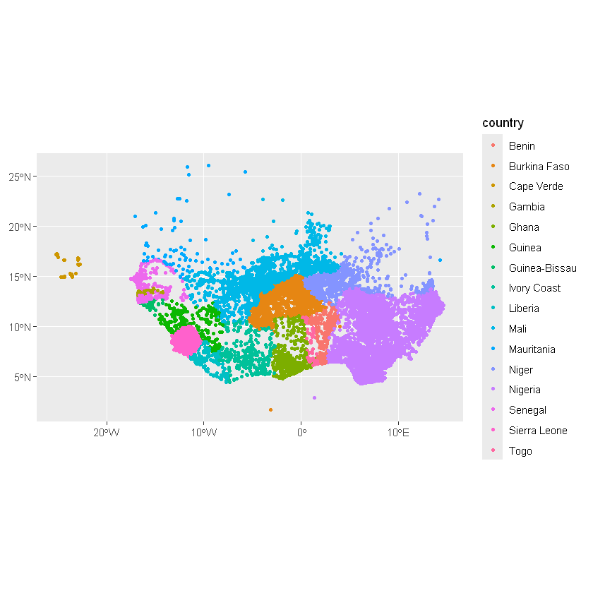

1. La prépondérance de certains d’événements

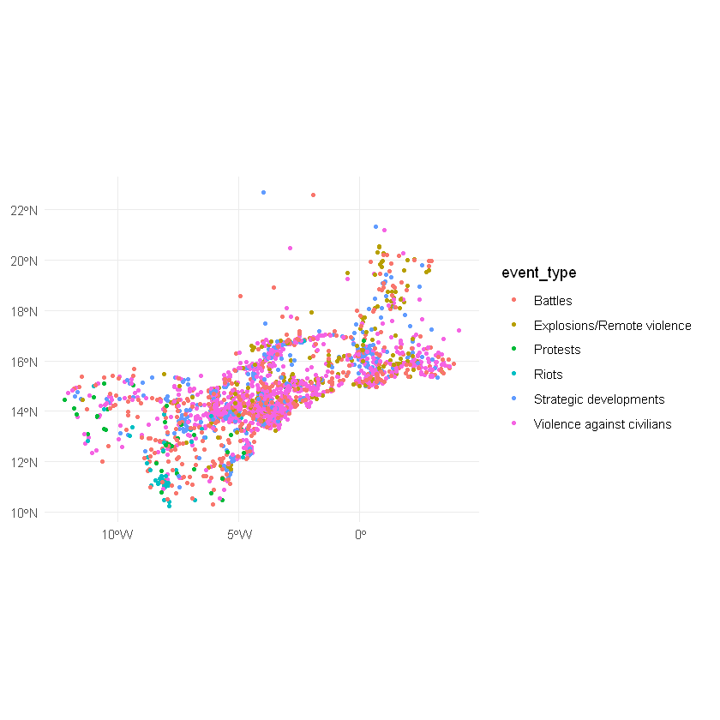

1. Les différents événements selon les localités

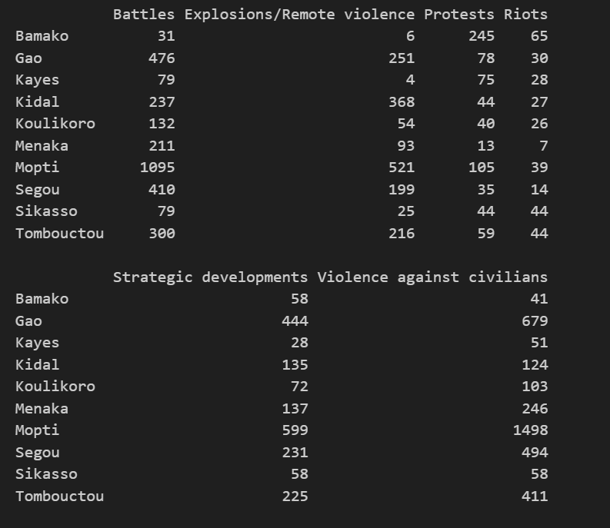

1. La prépondérance de certains d’événements selon les années

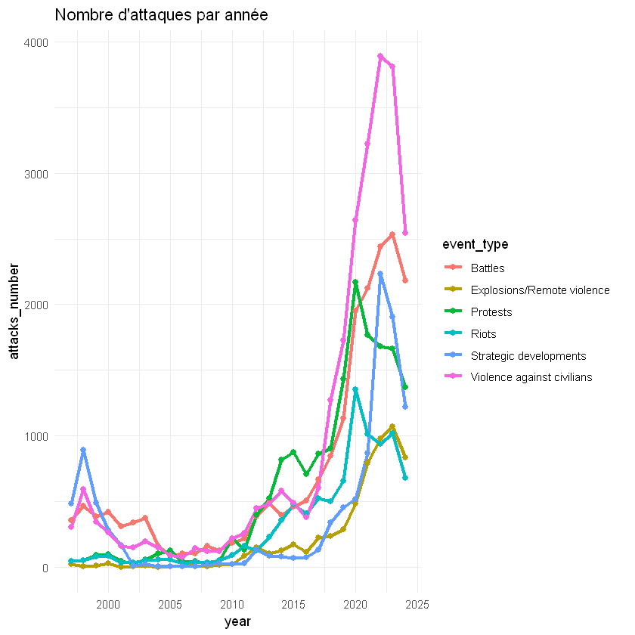

**On notera que, contrairement à ce qui est sur l’image, il s’agit d’évènements politiques et non d’attaques.**

## Conclusion et Apprentissage

**Compétences Acquises :**

* Maîtrise des outils R pour l’analyse spatiale, incluant la rasterisation, la cartographie et les statistiques spatiales.
* Capacités accrues à visualiser des phénomènes géospatiaux complexes de manière interprétable et claire.

**Perspectives :**

* Ces techniques peuvent être appliquées à d’autres domaines d’étude géospatiale, tels que :
  + L’analyse environnementale (ex. gestion des ressources naturelles).
  + L’urbanisme (ex. planification et développement des infrastructures).
  + La gestion des risques (ex. cartographie des zones vulnérables).

**La suite du TP6 est le TP11. Il consistait à calculer le Conflict Diffucion Indicator,** un indicateur calculé par l’ACLED.

Armed Conflict Location & Event Data (ACLED) est une initiative de collecte de données désagrégées, d’analyse et de cartographie des crises. L’ACLED recueille des informations sur les dates, les acteurs, les lieux, les décès et les types de violences politiques et de manifestations signalées dans le monde. L’équipe de l’ACLED effectue des analyses pour décrire et explorer les tendances en matière de conflits. (https://acleddata.com/about-acled/)

L’indice de conflit d’ACLED évalue chaque pays et territoire dans le monde selon quatre indicateurs : la létalité, le danger pour les civils, la diffusion géographique et la fragmentation des groupes armés (**deadliness, danger, diffusion, fragmentation**), sur la base de l’analyse des données sur les événements de violence politique collectées au cours de l’année écoulée. Les 50 premiers pays et territoires classés connaissent des niveaux de conflit extrêmes, élevés ou turbulents.(https://acleddata.com/conflict-index/).

Dans le TP11, nous nous intéressons à la troisième dimension (DIFFUSION), mesurée par le Confilct Diffusion Indicator (CDI). Nous considérons pour cela les zones (pixels) où il y a 5 évènements et où il y a plus de 50 individus. On fait alors le rapport du nombre de pixels ayant remplissant ces deux conditions sur le nombre de pixels remplissant la seconde.

**Ainsi, le Conflict DiffusionIndicator (CDI) se présente comme un taux de prévalence.**

Pour ce TP, le défi majeur((qui nous a valu un temps fou de recherche !) était le rescaling du raster des populations. Comment passer de 100m à 5000m de résolution tout en conservant la valeur de la population ? La solution **: l’utilisation de buffers.**

TP

7

# TP 7 : Présentation de la structure d’accueil

Le TP 7 consistait à découvrir le package smdApp.

Pour cela, un beamer a été fait à ce sujet.

TP

8 & 9

# TP 8 et TP 9 : Présentation de la structure d’accueil

Le TP8 est le présent document : il s’agit de faire un résumé des différents travaux pratiques.

Quant au TP9, il consistait à rechercher des données. Pour notre part, nous avons eu à rechercher des données sur **le Changement Climatique,** dont la description est consignée dans un fichier excel.

1. Recherche de données sur le changement climatique

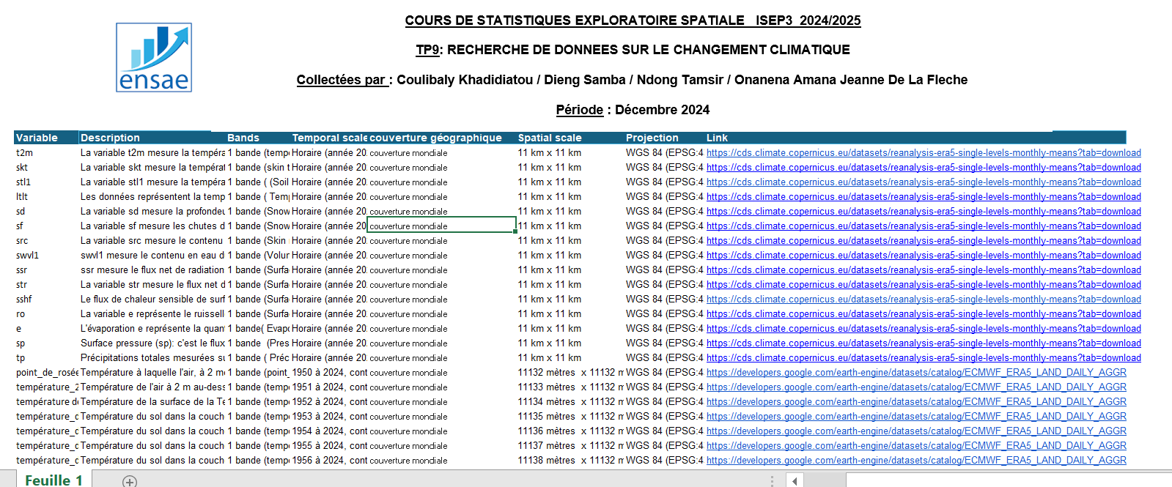

TP

10

# TP 10 : Présentation de la structure d’accueil

Il s’agissait de choisir 05 indices spectraux et de les calculer.

Nous allons calculer les 5 indices spectraux présentés ci-dessous.

* **Le (MNDWI) Modified Normalized Difference Water Index\*\*** est un indice spectral commun pour l'extraction les surfaces d’eau modifiée par rapport au traditionnel indice de différence normalisé des eaux (NDWI). Encore une fois, les valeurs vont de -1 à 1 et les valeurs supérieures à 0 représentent généralement des plans d'eau (océans, lacs, rivières, etc.). Le MNDWI est calculé similaire à NDVI, comme suit : (Green - SWIR)/(Green + SMIR).
* **Le Normalized Difference Vegetation Index (NDVI)** est peut-être le plus indice spectral commun est l'indice de différence de végétation normalisée (NDVI). Cet indice est principalement utilisé pour détecter la densité et la santé de la végétation. NDVI est dérivé comme suit : (NIR - RED)/(NIR + RED).
* **Le Normalized Difference Built-up Index (NDBI)** décrit la densité de construction de toute zone géographique. Il utilise les bandes du proche infrarouge (NIR) et de l'infrarouge à ondes courtes (SWIR) pour mettre en évidence les zones bâties manufacturées.  Il se calcule comme suit : NDBI =(SWIR - NIR) / (SWIR + NIR).
* L'**EVI (***Enhanced Vegetation Index***)** est similaire à l'**\*\*NDVI\*\*** et peut être utilisé pour quantifier la verdure de la végétation. Cependant, l'EVI corrige certains effets des conditions atmosphériques ainsi que du **\*\*bruit de fond de la canopée\*\***, c'est-à-dire l'influence des sols ou des éléments non végétaux visibles à travers un couvert végétal clairsemé. De plus, l'EVI est plus sensible dans les zones de végétation dense, ce qui le rend particulièrement utile pour des analyses précises dans ces environnements.En effet, il est conçu pour surmonter les limites du NDVI, notamment sa saturation dans les zones de végétation dense. La saturation se produit lorsque le NDVI atteint des valeurs maximales proches de 1, le rendant incapable de différencier les variations de végétation très dense, comme dans les forêts tropicales. L’EVI corrige ce problème en intégrant des ajustements pour le bruit atmosphérique et les effets du sol, permettant une analyse plus précise.
* **Bare Soil Index (BSI)** est un indice spectral utilisé pour détecter et caractériser les sols nus à partir d’images satellites. Il met en évidence les zones où la végétation est absente ou peu dense, en contrastant les propriétés spectrales du sol avec celles des surfaces végétalisées ou aquatiques. A noter que, d'après nos recherches, il existe d'autres formules du BSI.

Les données utilisées sont celles de Copernicus Sentinel 2 ( COPERNICUS/S2_SR_HARMONIZED ). Voici quelques indices :

1. NDBI

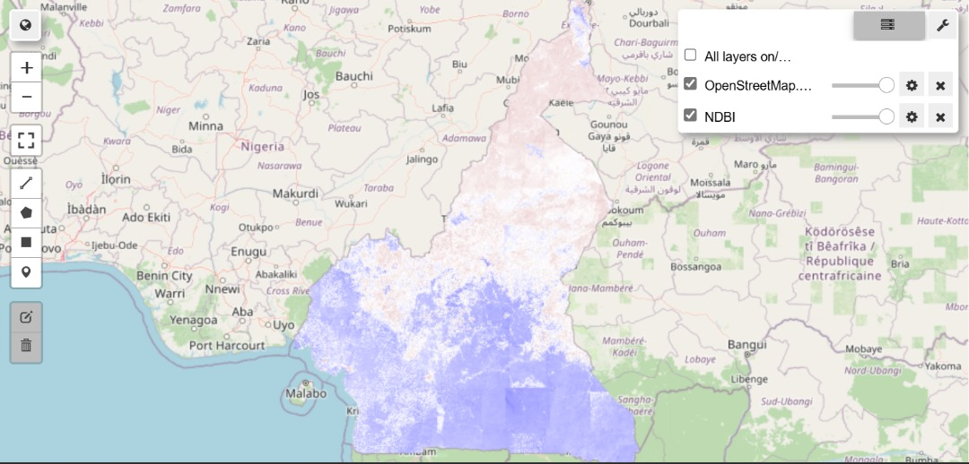

1. NDVI

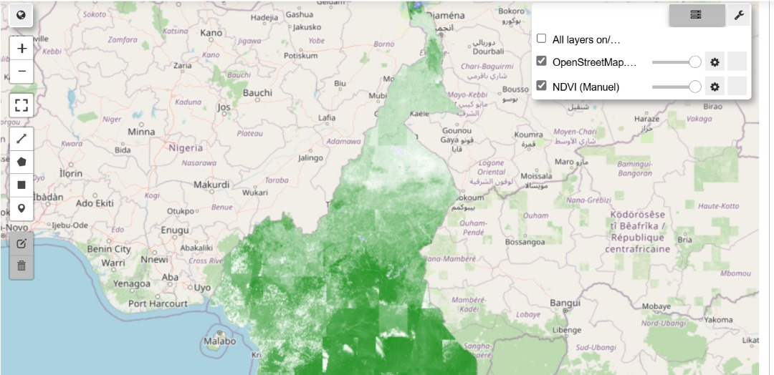

Conclusion

Après 30 heures de cours, et 11 travaux pratiques, nous avons eu à relever des challenges, rencontrer des problèmes et à tout faire pour les résoudre. Nous en sommes sortis plus aguerris et plus conscients de l’importance des données spatiales et des précautions à prendre quant à leur manipulation.

Table des matières

Remerciements 1

Sommaire 2

Liste des figures 3

Introduction 4

TP 1 : Importation et visualisation 5

TP 2 : Opérations sur des images 7

TP 3 : Présentation de la structure d’accueil 9

TP 4: Situations de malaria au Cameroun 10

1.1 Objectif principal 10

1.2 Étapes principales du TP 10

1.3 Défis rencontrés 11

1.4 Pertinence des méthodes 11

1.5 Conclusion 12

TP 5 : Analyse de la malaria au Cameroun (avec les données de population) 13

2.1 Objectif principal 13

2.2 Étapes principales du TP 13

2.3 Résultats saillants 14

2.4 Défis rencontrés 14

2.5 Pertinence des méthodes 15

2.6 Conclusion 17

TP 6 : Présentation de la structure d’accueil 18

3.1 Contexte et Présentation 18

3.2 Objectifs 18

3.3 Méthodologie et Étapes 18

3.4 Résultats et Observations 20

3.5 Défis Rencontrés 20

3.6 Conclusion et Apprentissage 22

TP 7 : Présentation de la structure d’accueil 24

TP 8 et TP 9 : Présentation de la structure d’accueil 25

TP 10 : Présentation de la structure d’accueil 26

Conclusion 28

Table des matières cc